1-Buscar actores que se llamen Nick
SELECT * FROM actor WHER fisrt_name=’Nick’

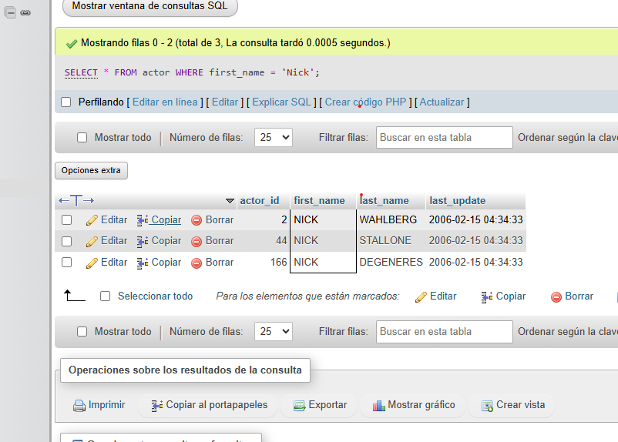

2-Mostrar las películas ordenadas por titulo
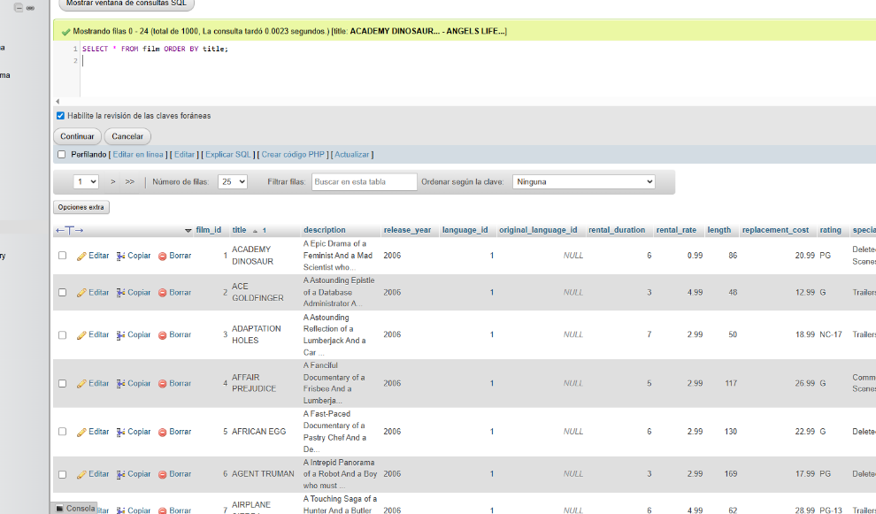

3-Mostrar las 10 primeras películas
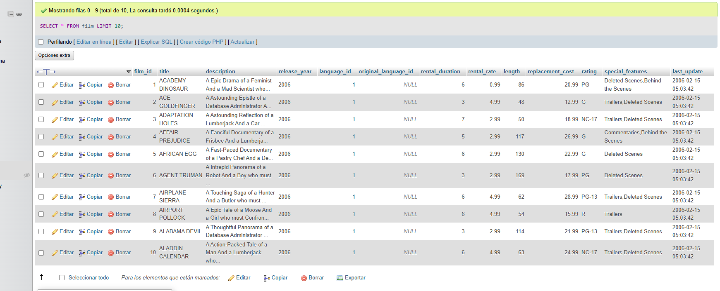
4-Mostrar las películas con duración mayor a 120 minutos
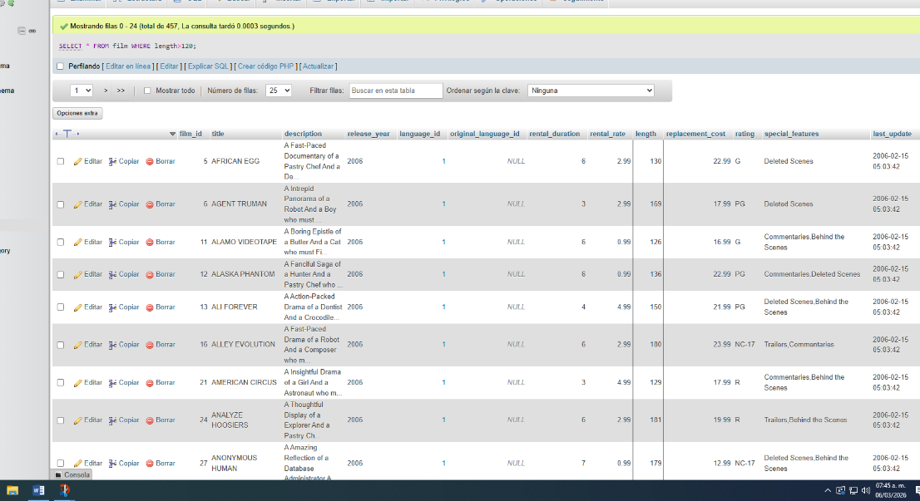

5-Mostrar los clientes con su correo electrónico
